Secretaría de Finanzas del poder Ejecutivo del Estado

Modelado de Procedimientos As Is

|  |  |  |
| --- | --- | --- |
| **No. de Contrato:** | **Acrónimo del Proyecto:** | **Nombre del Proyecto:** |
|  | SIOX | Servicios profesionales especializados para el análisis, diseño, desarrollo e implementación de un sistema integral para la gestión recaudatoria y el seguimiento de la política fiscal estatal, Fase 1 |

**La información contenida en este documento es para uso interno**

Contenido

1. Introducción. 3

1.1. Definiciones, Abreviaturas y Referencias 3

2. Posicionamiento 4

2.1. Objetivos de Negocio 4

2.2. Hallazgos del negocio 4

3. Identificación de los Usuarios y Unidades Involucrados. 4

3.1. Perfiles de los usuarios 4

4. Modelo de Flujo de Negocio 5

5. Firmas de Aprobación 6

**Tabla de Versiones y Modificaciones**

| **Versión** | **Descripción del cambio**  ***Síntesis de la modificación hecha al contenido del documento*** | **Responsable de la Versión**  ***Especificar nombre completo del responsable(s) de la versión del documento*** | **Fecha**  ***Especificar la fecha de la versión.***  ***Formato: dd/mm/aaaa*** |
| --- | --- | --- | --- |
| *0.010.01* | *Creación del documento.Creación del documento vvvvvvvv* |  |  |
| *0.02* | *[Incluir breve descripción del cambio]* |  |  |
|  |  |  |  |
|  |  |  |  |

1. Introducción

El presente documento tiene la finalidad de mostrar el análisis realizado en el sprint 2 sobre los procesos actuales que se ejecutan en el sistema SIOX, específicamente en el módulo Padrón de Impuestos Federales y Estatales, que incluye las siguientes funcionalidades:

* Registrar contribuyente.
* Presentar declaraciones.
* Declaraciones de contribuyentes.
* Gestión de CIP.
* Bloqueo obligación.
* Unificación y corrección de RFC.
* Avisos fiscales.
* Presentación de avisos de motor usados.

Esta etapa contempla el análisis de la ejecución detallada de las actividades, áreas con las que interactúa el proceso, así como, alcance, entradas, proveedores, resultados y cliente, esto con el fin de conocer el funcionamiento del sistema, documentarlo e identificar áreas de oportunidad y requerimientos que puedan mejorar el desempeño de la operación.

* 1. Definiciones, Abreviaturas y Referencias

|  |  |
| --- | --- |
| **Términos/Siglas** | **Descripción** |
| SIOX | Sistema de Ingresos de Oaxaca. |
| CIP | Clave de identificación personal. |
| CONAC | Consejo Nacional de Armonización Contable. |
| CRI | Clasificador de Rubro de Ingresos. |
| SEFIC | Sistema Estatal de Finanzas Públicas de Oaxaca. |
| RFC | Registro Federal del Contribuyente. |

1. Modelo del Flujo de Negocio AS – IS

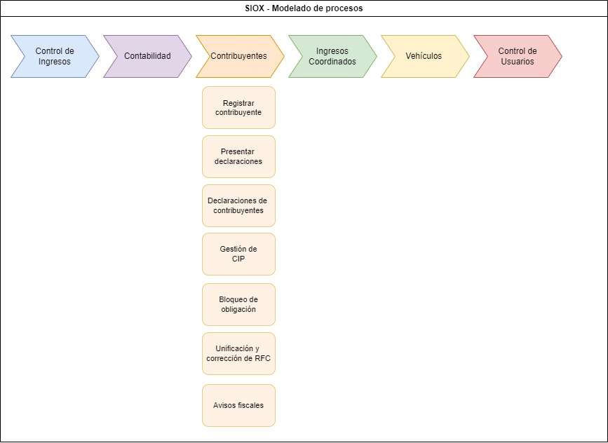

1. Procesos de Padrón de Impuestos Federales y Estatales
   1. Registrar Contribuyente
      1. Objetivo

Solicitar la inscripción en el registro estatal de contribuyentes, a través del sistema SIOX, las persona físicas o morales que tienen la obligación de pagar impuestos al estado de Oaxaca. Así como el proceso de validación del pre-registro en el sistema y la documentación requerida, por parte de un Asesor del Centro de Atención al Contribuyente para culminar el proceso de registro.

El proceso inicia al ingresar el contribuyente al sistema SIOX para comenzar su registro y termina al generar el expediente del contribuyente registrado.

* + 1. Entradas / Proveedor

|  |  |  |
| --- | --- | --- |
| Requisitos de entrada | Proveedores de Insumos | Características |
| Solicitud de inscripción al registro estatal de contribuyentes. | * Persona física o moral. | * Información y documentación requerida recopilada. |

* + 1. Resultados / Cliente

|  |  |  |
| --- | --- | --- |
| Requisitos de salida | Clientes | Características |
| Expediente del contribuyente. | * Contribuyente. * Todas las áreas requieren consultar o realizar algún trámite relacionado al registro de contribuyentes. | * Archivo digital que contiene los documentos solicitados para el registro y la información ingresada en el sistema. |

* + 1. Diagrama

La Persona Física o Moral que tiene obligación de pagar impuestos al gobierno estatal, inicia su el pre-registro al padrón de contribuyentes, a través del sistema SIOX (Sistema de Ingresos de Oaxaca), llenando un cuestionario de la información mínima necesaria para su registro, al terminar el llenado, el sistema le arroja un formato de pre-registro con un número de folio.

La persona deberá presentarse a un Centro de Atención al Contribuyente con el formato de pre-registro y la documentación obligatoria requerida, para que un Asesor realice la validación del registro, así como la documentación física que presenta. Si la solicitud cumple con los requisitos, el Asesor lo indica en el sistema, y automáticamente se genera el Acuse de recibo de la solicitud de inscripción y la Constancia de Registro Estatal. Entonces el Asesor puede escanear los documentos y cargarlos en el sistema para que automáticamente se genere el expediente del contribuyente.

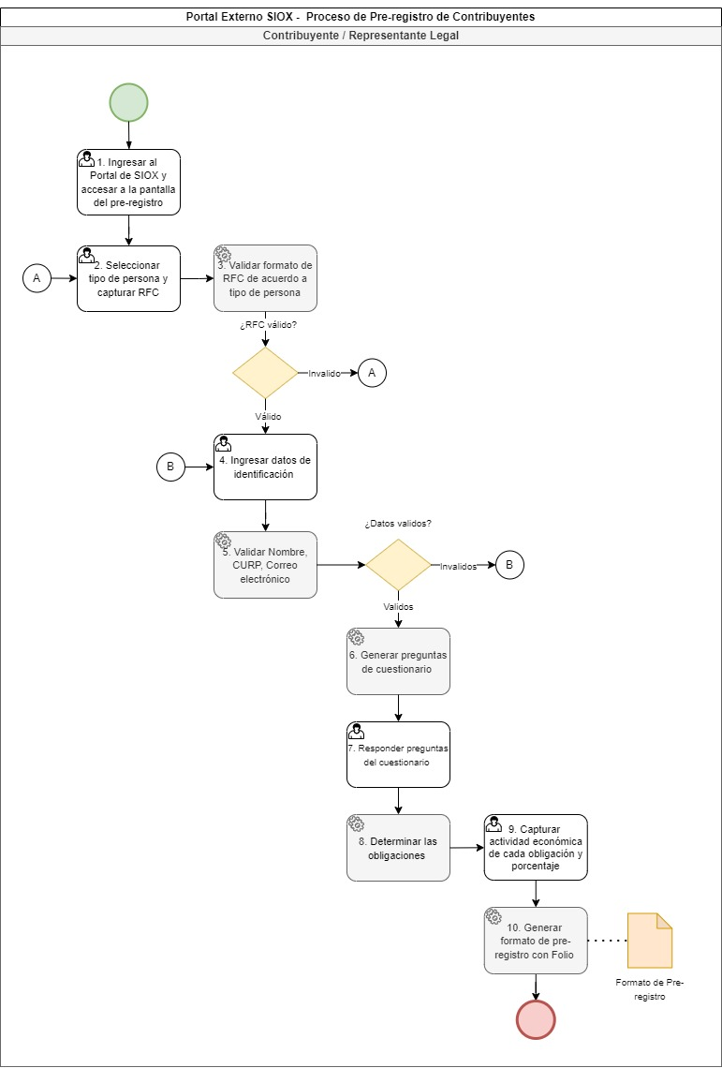

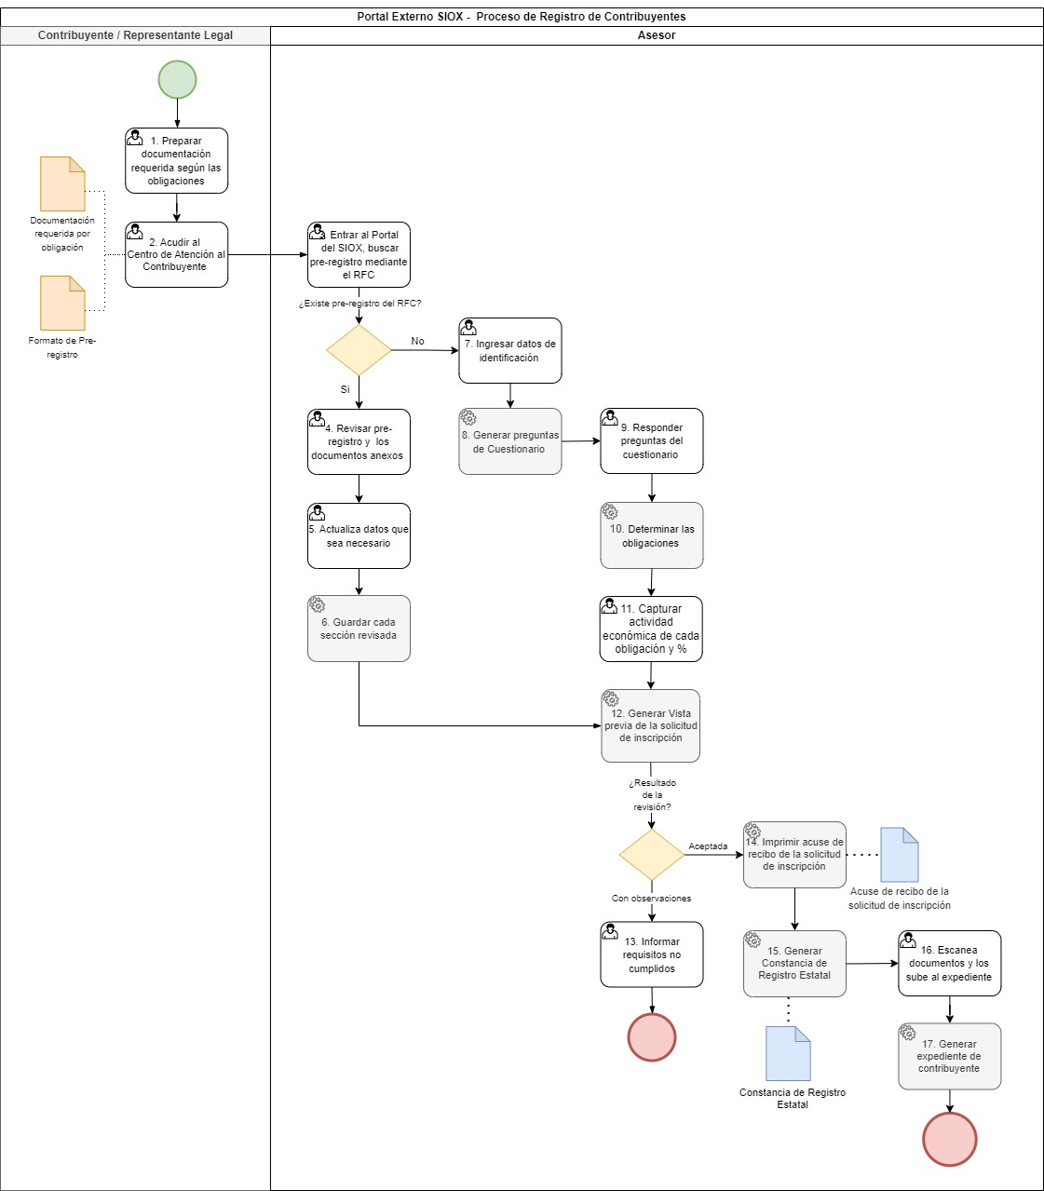

Archivo de referencia

[Pre-registro contribuyente.jpg](Pre-registro%20contribuyente.jpg)

* + 1. Requerimientos relacionados
* ROO1
* R002
* R003
* R004
* R005
* R006
* R007
* R008
* R009
* R010
* R011
* R012
* R013
* R014
* R015
  1. Presentar Declaraciones
     1. Objetivo
     2. Entradas / Proveedor
     3. Resultados / Cliente
     4. Diagrama

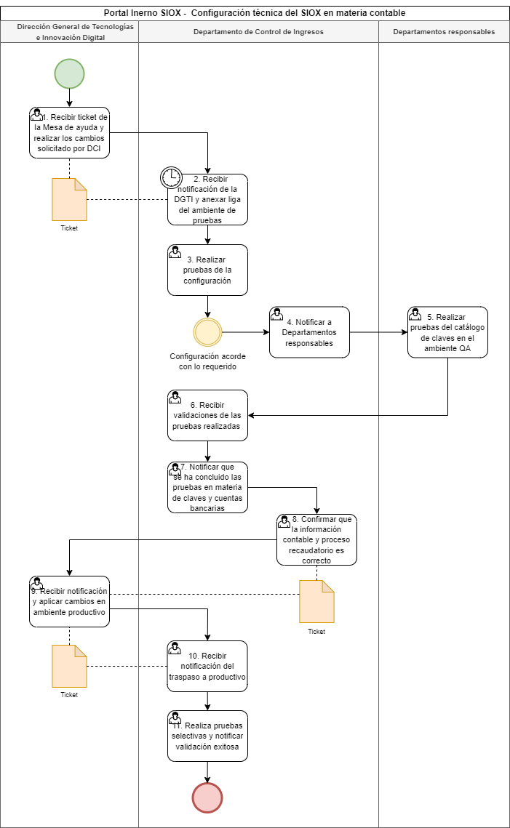

* + 1. Casos de uso relacionados
  1. Funcionalidad 3. Declaraciones de Contribuyentes
     1. Objetivo
     2. Entradas / Proveedor
     3. Resultados / Cliente
     4. Diagrama

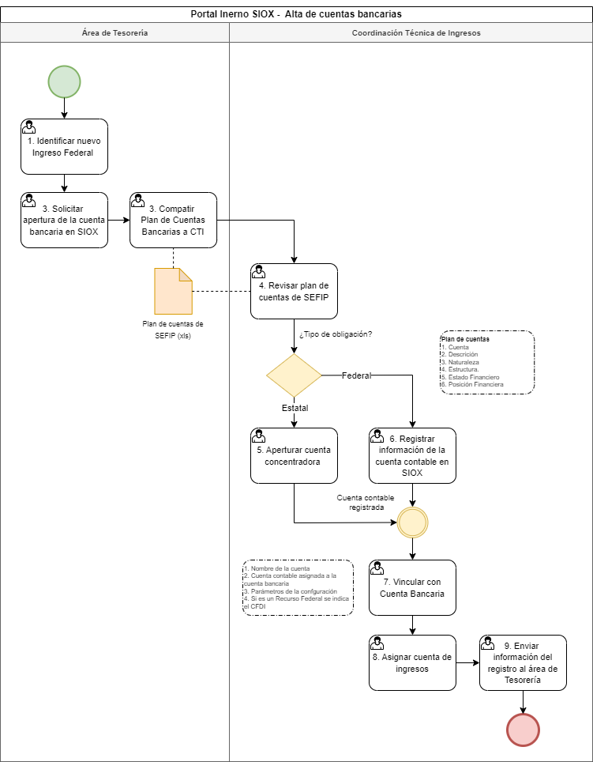

* + 1. Casos de uso relacionados
  1. Funcionalidad 4. Gestión del CIP
     1. Objetivo
     2. Entradas / Proveedor
     3. Resultados / Cliente
     4. Diagrama

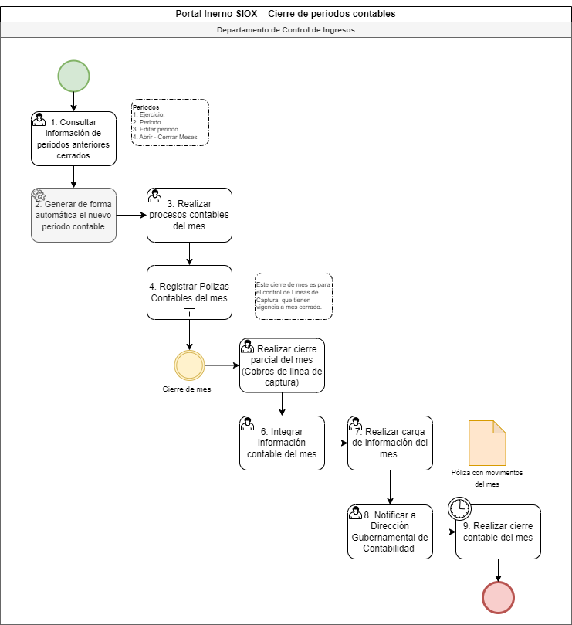

* + 1. Casos de uso relacionados

1. Firmas de Aprobación

|  |  |  |
| --- | --- | --- |
| **Solicitante / Rol / Puesto / Organización***(Nombre completo del*  *Responsable / Rol / Puesto / Área de adscripción)* | **Fecha***Fecha de autorización (Formato: DD/MM/AAAA)* | **Firma** |
| Nombre Completo  Nombre del Puesto  Nombre de la Organización | *DD/MM/AAAA* |  |
| Nombre Completo  Nombre del Puesto  Nombre de la Organización | *DD/MM/AAAA* |  |
| Nombre Completo  Nombre del Puesto  Nombre de la Organización | *DD/MM/AAAA* |  |
| Nombre Completo  Nombre del Puesto  Nombre de la Organización | *DD/MM/AAAA* |  |
| Nombre Completo  Nombre del Puesto  Nombre de la Organización | *DD/MM/AAAA* |  |
| Nombre Completo  Nombre del Puesto  Nombre de la Organización | *DD/MM/AAAA* |  |